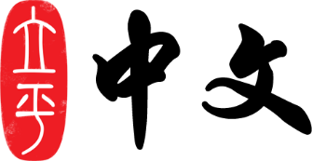

亲爱的家长，
本周是四年级第一单元的第二周教学，这一周，孩子多少还维持着开学第一周的
新鲜感，让我们一起用心维护并借助这新鲜感的“尾巴”，帮助孩子尽可能地受益于本周的教学内容。
本周学习的主要内容如下：
- 教学内容：
生肖歌(p10-p17)
- 新学字：
肖 属 武 银 骑 兵 绵 裳 丝 斗 啼 防 偷 肥 牢 记
- 下次课堂听写
课文部分：
我属鼠，小老鼠，大象见我也让步。你属牛，老黄牛，种地拉车好帮手。我属虎，大老虎，百兽之王好威武。
字词复习：
永远 经常 常常 从来 从此 以后 已经 古代 古时候 现代 早晚 太早 太晚 一会儿
很久 不久 你好 再见 明天见 一会儿见
- 本周阅读材料，孩子读完后，请家长在作业本上给孩子打分：
p.13-17 望梅止渴/猫为什么要抓老鼠/属狗和属虎/谜语/乌鸦和狐狸
- 本周学要完成的作业：（部分作业可以在网上或CD-R上做）
黄色双周练习册：p.2-4
- 文字和语法：p.12
一...就... 胖乎乎和牢牢记 生肖的顺序 字形，字义，字音

谢谢您的支持与帮助！

